04.03.2024, 05.03.2024 Председателем и специалистами МКУ «Палата имущественных и земельных отношений Верхнеуслонского муниципального района Республики Татарстан» велся прием граждан. На прием к заместителю председателя обратилось 8 человек с вопросами предоставления земельных участков в аренду и собственность, расположенных на территории Верхнеуслонского муниципального района Республики Татарстан.
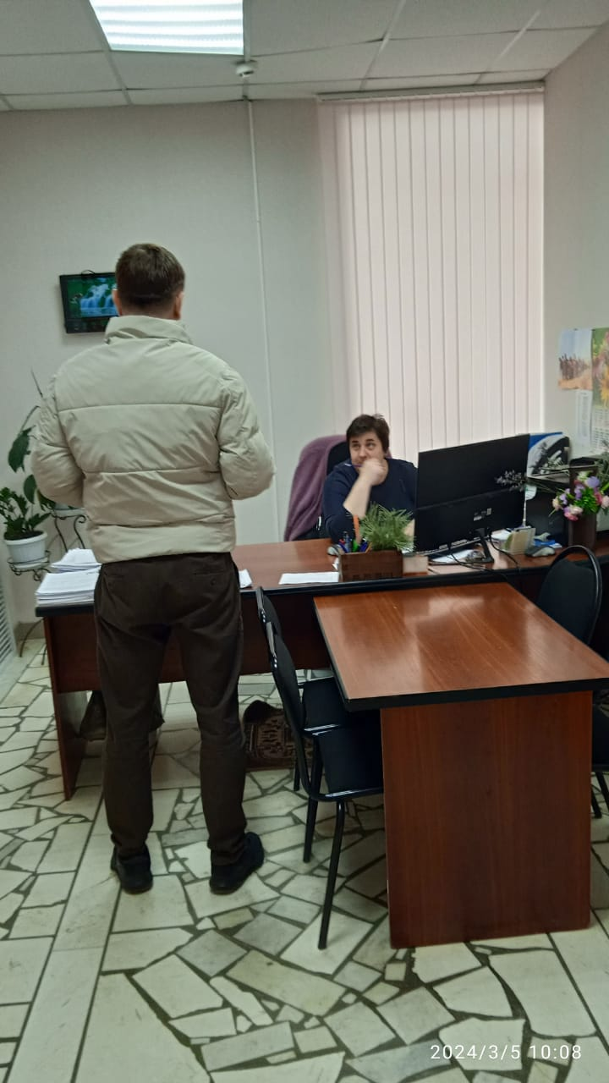

06.03.2024 года председатель МКУ «Палата имущественных и земельных отношений Верхнеуслонского муниципального района Республики Татарстан» приняла участие в видеоконференции с участием помощника Раиса Республики Татарстана Мерзакреева Р.Р. по вопросу выполнения Федерального Закона от 30.12.2020 № 518-ФЗ «О внесении изменений в отдельные законодательные акты Российской Федерации».

07.03.2024 года председатель МКУ «Палата имущественных и земельных отношений Верхнеуслонского муниципального района Республики Татарстан» в совещании по вопросу реализации проекта "Соколки" на территории Верхнеуслонского муниципального района Республики Татарстан.

